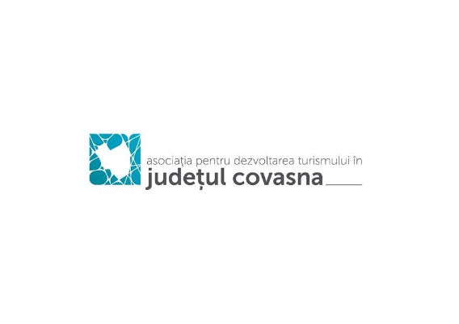

FORMULAR DE PARTICIPARE

Cea mai bună clătită cu apă minerală

Data: 9 septembrie 2018
Locație: Sf. Gheorghe, Piața Libertății

Nume echipă: .................................................................................….
Localitate: ....................................................................

Echipa

Titlu | Numele | Date de contact (e-mail, tel.)
Bucătar șef
Fochist
Ucenic 1
Ucenic 2

Taxă de participare: gratis

Ingrediente asigurate:
- 1 kg făină
- 1 l ulei
- 5 buc. ouă
- arzător camping cu gaz

Termen limită de înscriere: 05 septembrie 2018 (a se trimite prin e-mail)

Data Semnătura
..............................................

